Конспект трудовой деятельности в уголке природы в подготовительной группе.
Цель: организовать практическую деятельность детей в природе посредством ухода за комнатными растениями в уголке природы.
Задачи:
- Воспитывать у детей желание трудиться;
- Продолжать учить ухаживать за комнатными растениями;
- Развивать у детей наблюдательность и любознательность;
- Воспитывать бережное и заботливое отношение к природе.
Форма организации: коллективный труд.
Вид труда: труд в природе.
Оборудование: 2 тазика, тряпочки, фартуки, кисточки, лейки, опрыскиватели, клеенка.
Комнатные растения: фиалка, бегония, папоротник, драцена, фикус, хлорофитум, карточки с изображением этих цветов.
Ход занятия.
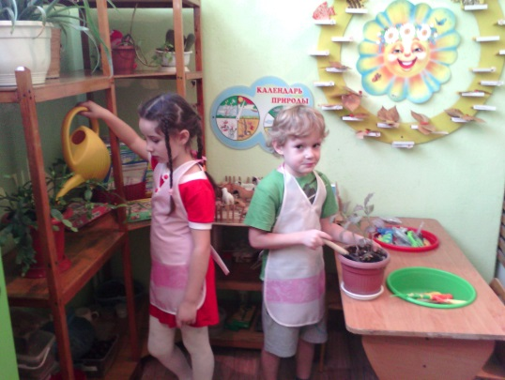
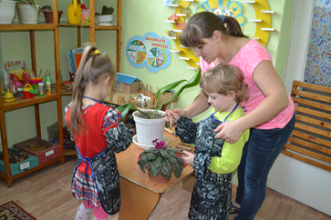
Дети я сегодня получила телеграмму от королевы Флоры. Давайте ее прочитаем:
- «Ребята! Беда! Злая волшебница Запылинка узнала, что у вас в группе есть красивые растения и решила погубить их! Она послала своих помощников – пыль и грязь, чтобы они поселились на растениях, и они засохли».
- Ребята, давайте прогоним этих злючек!
Но скажите, как мы будем бороться с врагами?
- Правильно, мы польём наши растения, крупные листья протрём тряпочкой, с ворсистых смахнём пыль сухой кисточкой, а мелкие листочки будем опрыскивать, а некоторые польем из леечки.
- Но, ребята, нам с вами нужна защитная одежда, чтобы защититься от этих вредителей. А еще нам понадобятся необходимые инструменты. Давайте все достанем из нашего волшебного шкафа.
- Смотрите, вот так мы будем протирать мокрой тряпочкой крупные листья у фикус. Берём тряпочку, мочим её в тазике с водой, затем хорошенько отжимаем её и расправляем на ладони. Лист одной рукой поддерживаем снизу, а другой – протираем лист сверху, затем снизу. Вот так.
- С ворсистых листьев у фиалки пыль смахиваем осторожно сухой кисточкой.
- Растения с мелкими листочками, такие как: папоротник – мы будем опрыскивать. А листья хлорофитума помоем водой из лейки, но не забудьте поставить его в таз. - Всё всем понятно? Тогда начинаем работу по спасению наших растений. Но сначала каждый из вас возьмет себе карточку с растением, за которым будет ухаживать.
- Сейчас каждый подойдёт к своему растению, польёт его, или прорыхлит, а затем уберёт с него злую пыль.
- Не забудьте, ребята, что тряпочки мы отжимаем хорошо. С крупных листьев пыль удаляем влажной тряпочкой, с ворсистых листьев – смахиваем сухой кисточкой, а мелкие листочки – опрыскиваем, или моем. 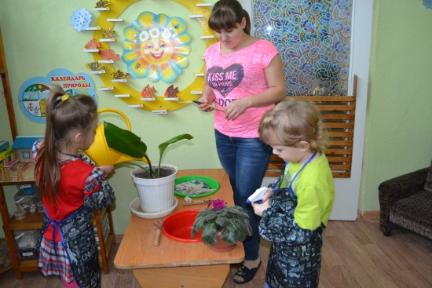
(Во время работы звучит спокойная музыка.)
Анализ детской деятельности:
- Вот какие вы у меня все молодцы! Как стараетесь, дружно работаете, всю пыль убрали с растений, теперь Злая волшебница Запылинка ни за что до них не добраться! (включается «Вальс цветов») Посмотрите наши цветы стали еще прекрасней!
Уборка оборудования:
- Теперь давайте все дружно уберем все оборудование на место.

